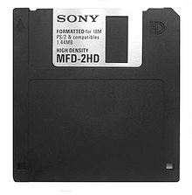
Disquete

Un disquete o disco flexible es un medio de almacenamiento o soporte de almacenamiento de datos formado por una pieza circular de material magnético, fina y flexible encerrada en una cubierta de plástico, cuadrada o rectangular, que se puede utilizar en una computadora o laptop.
Los disquetes se leen y se escriben mediante un dispositivo llamado disquetera. Los disquetes de 3½" son menores que el CD, tanto en tamaño como en capacidad. La disquetera es el dispositivo o unidad lectora/grabadora de disquetes, y ayuda a introducirlo para guardar la información.
Este tipo de dispositivo de almacenamiento es vulnerable a la suciedad y los campos magnéticos externos, por lo que, en muchos casos, deja de funcionar con el tiempo

